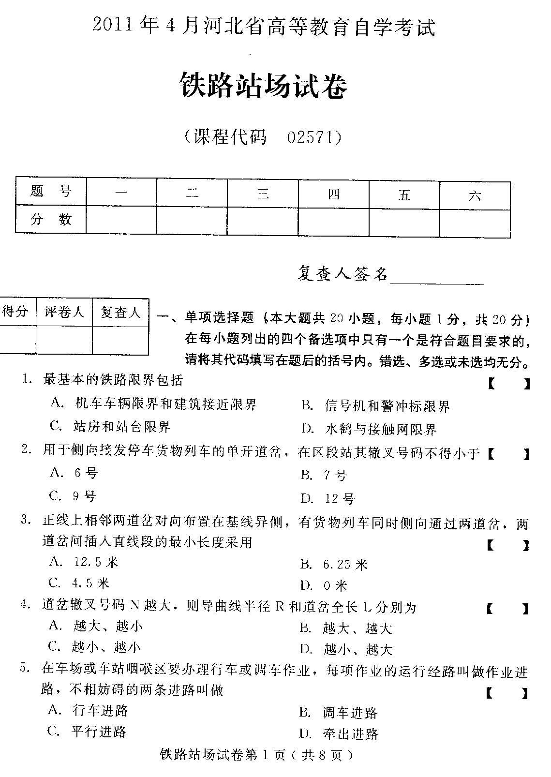
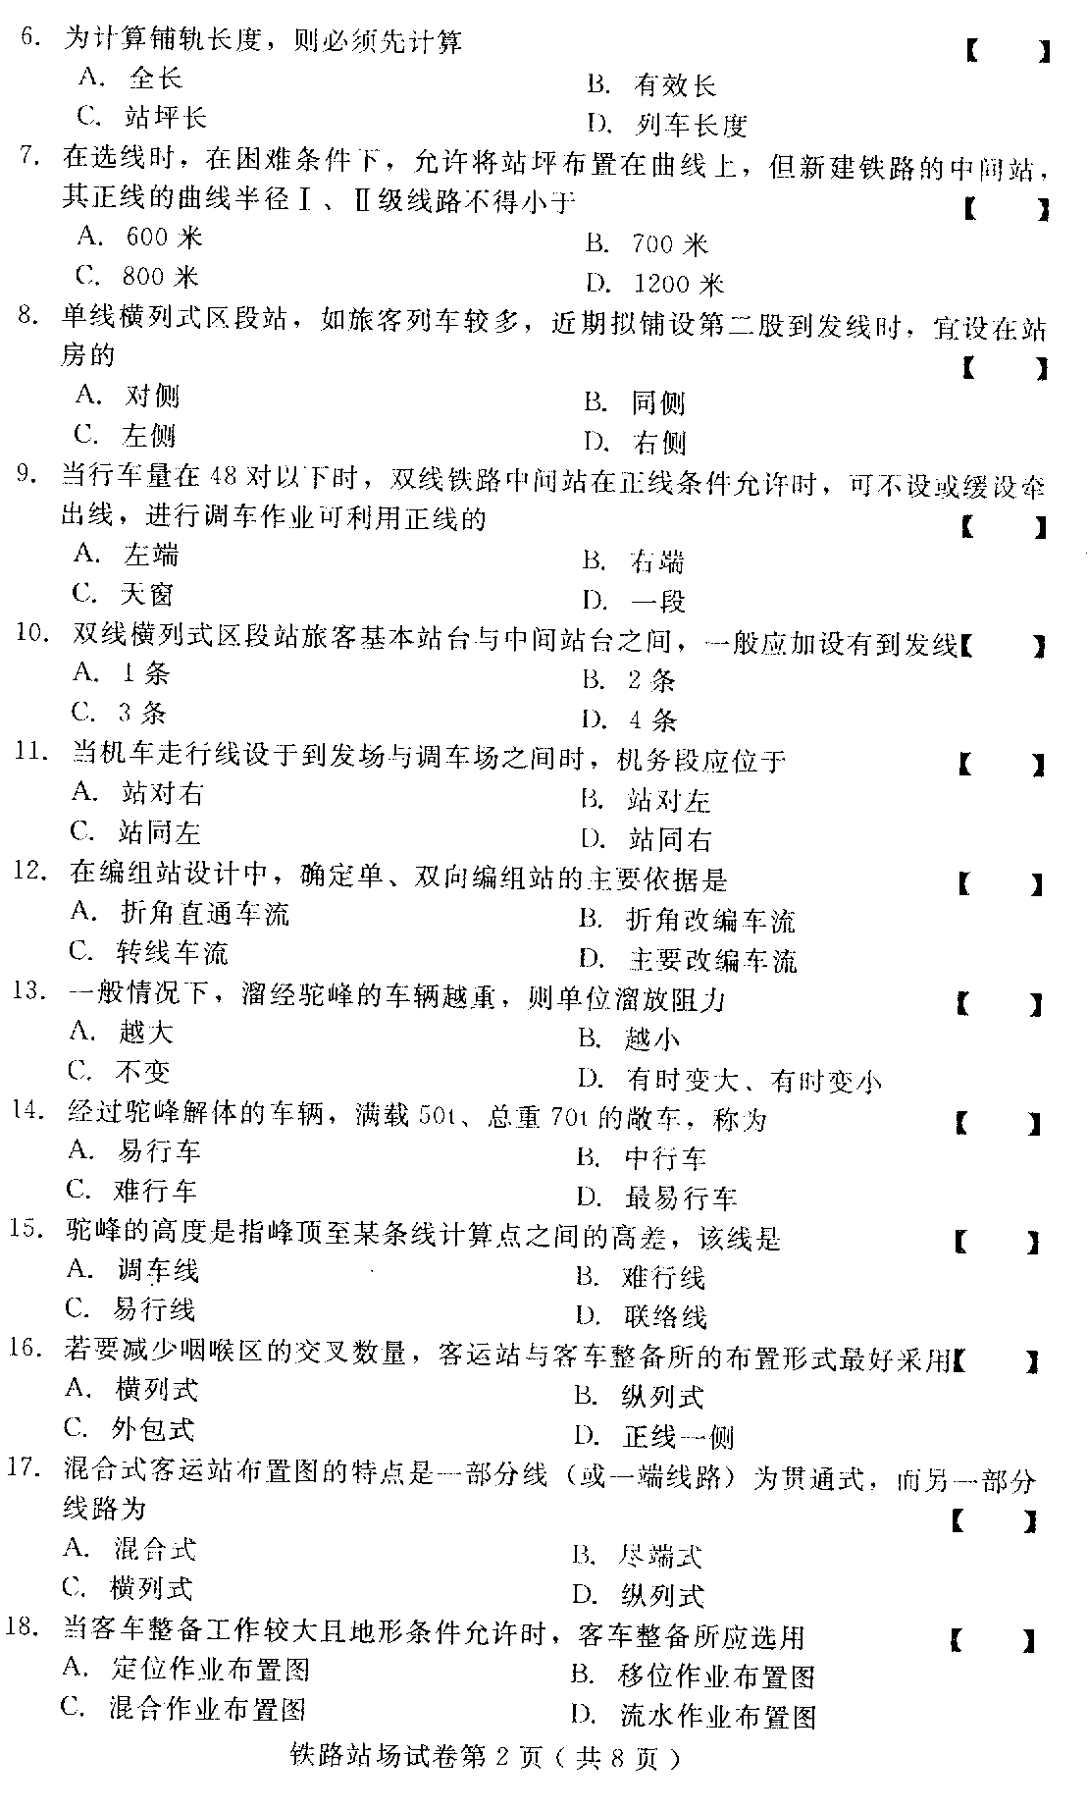
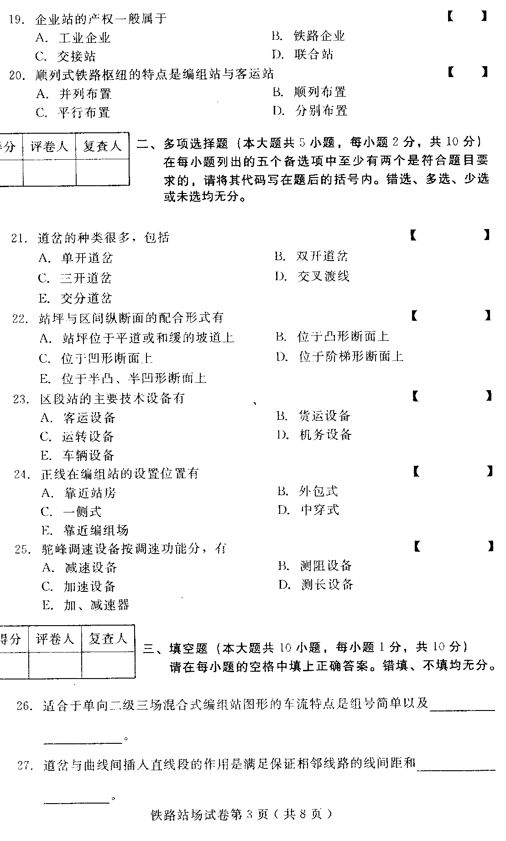
- 在站场设计中，为缩短站场咽喉区的长度，经常采用复式交分道岔或——。
- 线路有效长是指在线路全长范围内不妨碍邻线行车，而又可以——。
- 缩短梯线的优点是减少土地使用面积，缩短梯线长度，但当连接曲线较多时，不利于——。
- 站场路基设计的方式一般有两种：一种是车站范围内的所有路基均设在不同平面上；另一种是设在——。
- 在双线横列式区段站上，当机务段位于站对左时，如不设有外包机务段正线，机车走行线应设于——。
- 溜经驼峰基本阻力和风阻力之和最小的车辆，称作——。
- 驼峰的推送部分和溜放部分应用平台连接起来，以保证不降低驼峰的实际高度，并防止溜放过程中发生车辆断钩事故或——。
- 货运站按其与枢纽内铁路线衔接的不同，分为通过式货运站和——。
- 名词解释（本大题共5小题，每小题4分，共20分）
- 线间距离
- 车场
- 转线车流
- 环接
- 驼峰
- 简答题（本大题共4小题，每小题5分，共20分）
- 道岔撤叉号码N，辙叉角a，导曲线半径R以及道岔全长L_{Q}之间的关系是什么？
- 会让站与越行站的主要区别是什么？
- 机车走行线、机车等待线及机车出入段线的用途有何不同？
- 峰顶平台有何用途？平台净长应满足的长度是什么？
- 论述题（本大题共2小题，每小题10分，共20分）
- 机务段在单线横列式区段站图形中其位置方案有哪几种？较为理想的布置方案是哪一种？为什么？
- 单向编组站与双向编组站布置图的主要区别在何处？其采用条件是什么？

